视频解析P48〜P56：https://www.bilibili.com/video/BV1ym4y1D7RW?p=48

文字解析：下方

浮点数
浮点数的一般表示形式为$\text{N}={\text{2}}^{\text{E}}×\text{F}$，其中E为阶码，F为尾数。以下关于浮点表示的叙述中，错误的是 （3） 。两个浮点数进行相加运算，应首先 （4） 。（2009年下半年）
（3） A. 阶码的长度决定浮点表示的范围，尾数的长度决定浮点表示的精度
B. 工业标准IEEE754浮点数格式中阶码采用移码、尾数采用原码表示
C. 规格化指的是阶码采用移码、尾数采用补码
D. 规格化表示要求将尾数的绝对值限定在区间[0.5, 1）
（4） A. 将较大的数进行规格化处理 B. 将较小的数进行规格化处理
C. 将这两个数的尾数相加 D. 统一这两个数的阶码
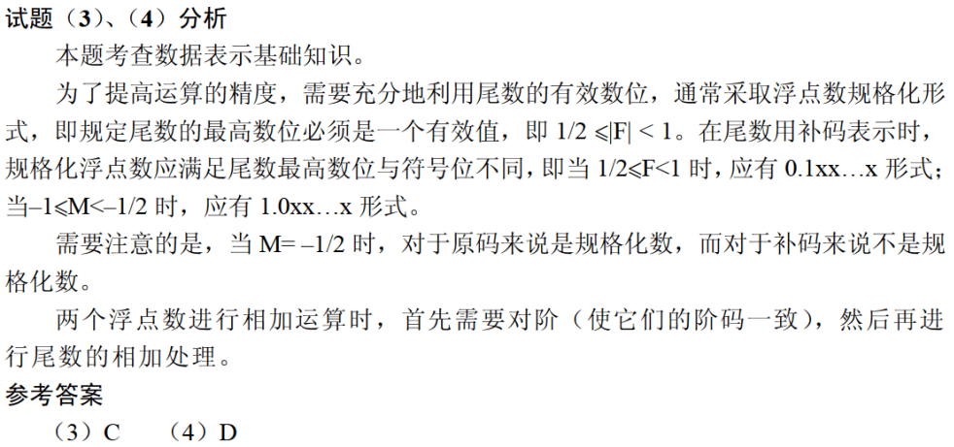

计算机中的浮点数由三部分组成：符号位S，指数部分E（称为阶码）和尾数部分M。在总长度固定的情况下，增加E的位数、减少M的位数可以 （5） 。（2011年上半年）
（5） A. 扩大可表示的数的范围同时降低精度
B. 扩大可表示的数的范围同时提髙精度
C. 减小可表示的数的范围同时降低精度
D. 减小可表示的数的范围同时提高精度
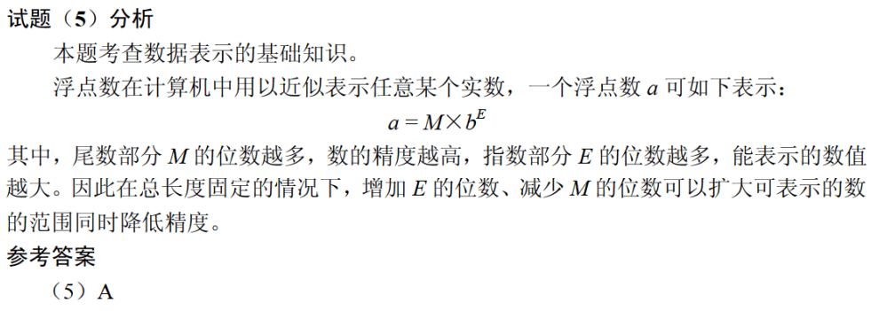

以下关于数的定点表示和浮点表示的叙述中，不正确的是 （3） 。（2012年下半年）
（3） A. 定点表示法表示的数（称为定点数）常分为定点整数和定点小数两种
B. 定点表示法中，小数点需要占用一个存储位
C. 浮点表示法用阶码和尾数来表示数，称为浮点数
D. 在总位数相同的情况下，浮点表示法可以表示更大的数
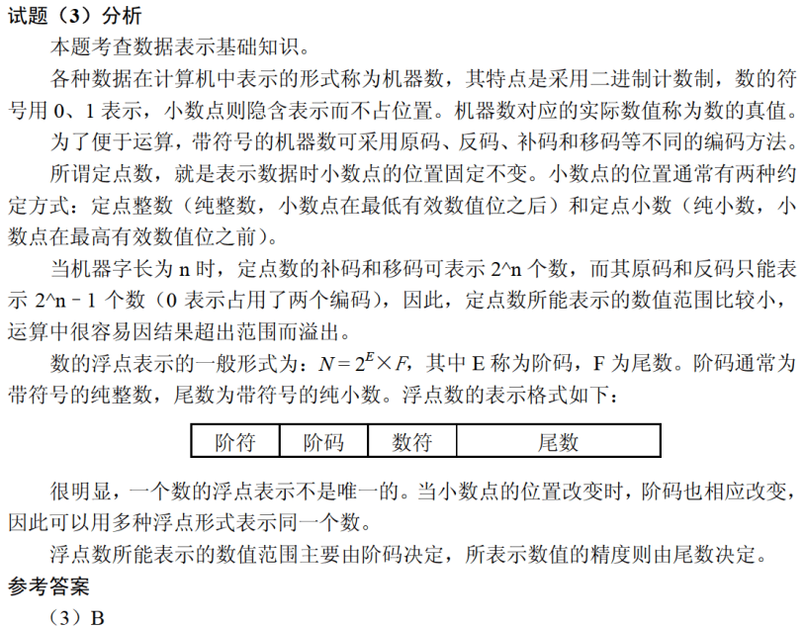

机器字长为n位的二进制数可以用补码来表示 （1） 个不同的有符号定点小数。（2015年上半年）
（1） A. ${\text{2}}^{\text{n}}$ B. ${\text{2}}^{\text{n-1}}$ C. ${\text{2}}^{\text{n}}-\text{1}$ D. ${\text{2}}^{\text{n-1}}+\text{1}$
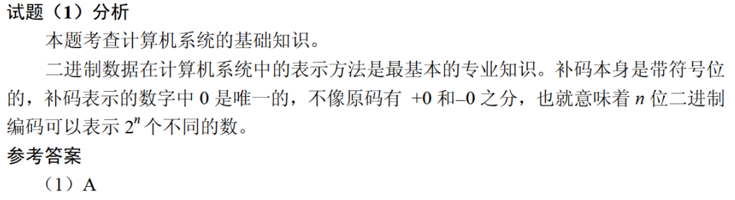
浮点数能够表示的数的范围是由其 （3） 的位数决定的。（2015年下半年）
（3） A. 尾数 B. 阶码 C. 数符 D. 阶符
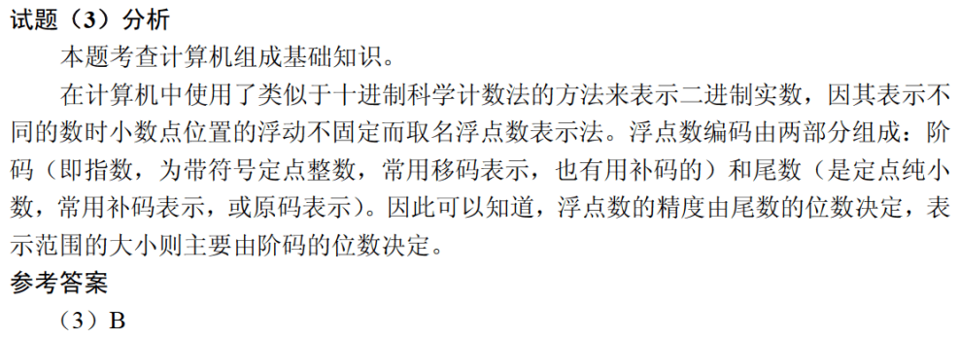

设16位浮点数，其中阶符1位、阶码值6位、数符1位、尾数8位。若阶码用移码表示，尾数用补码表示，则该浮点数所能表示的数值范围是 （3） 。（2016年下半年）
（3） A. ${-\text{2}}^{\text{64}}〜\left(\text{1}{-\text{2}}^{-\text{8}}\right){\text{2}}^{\text{64}}$ B. ${-\text{2}}^{\text{63}}〜\left(\text{1}{-\text{2}}^{-\text{8}}\right){\text{2}}^{\text{63}}$
C. $-\left(\text{1}{-\text{2}}^{-\text{8}}\right){\text{2}}^{\text{64}}〜\left(\text{1}{-\text{2}}^{-\text{8}}\right){\text{2}}^{\text{64}}$ D. $-\left(\text{1}{-\text{2}}^{-\text{8}}\right){\text{2}}^{\text{63}}〜\left(\text{1}{-\text{2}}^{-\text{8}}\right){\text{2}}^{\text{63}}$
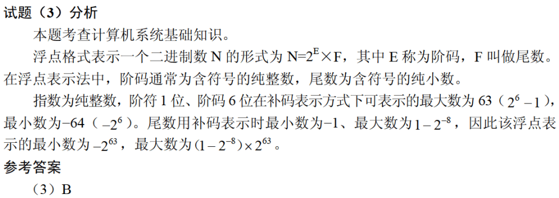

浮点数的表示分为阶和尾数两部分。两个浮点数相加时，需要先对阶，即 （1） （n为阶差的绝对值）。（2018年上半年）
（1） A. 将大阶向小阶对齐，同时将尾数左移n位
B. 将大阶向小阶对齐，同时将尾数右移n位
C. 将小阶向大阶对齐，同时将尾数左移n位
D. 将小阶向大阶对齐，同时将尾数右移n位
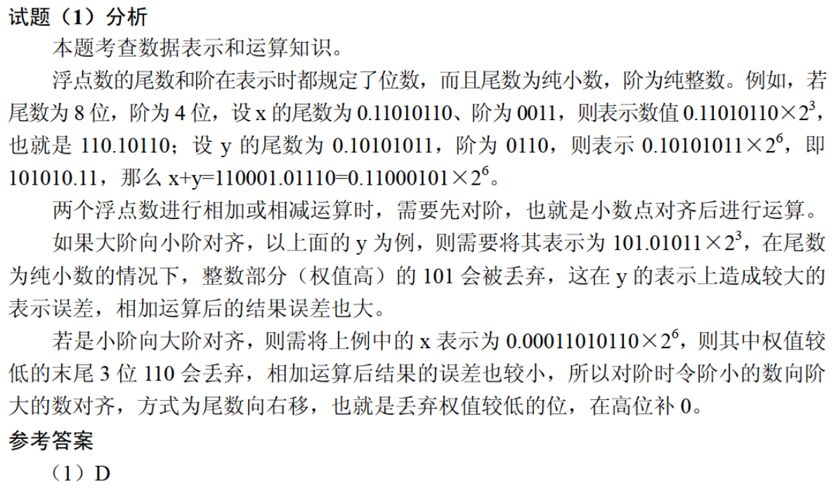

以下关于两个浮点数相加运算的叙述中，正确的是 （3） 。（2020年下半年）
（3） A. 首先进行对阶，阶码大的向阶码小的对齐
B. 首先进行对阶，阶码小的向阶码大的对齐
C. 不需要对阶，直接将尾数相加
D. 不需要对阶，直接将阶码相加

答案：B，阶码不一致先对阶，小阶向大阶对齐，尾数右移

某中机器的浮点数表示格式如下（允许非规格化表示）。若阶码以补码表示，尾数以原码表示，则1 0001 0 0000000001表示的浮点数是（6） 。（2021年下半年）
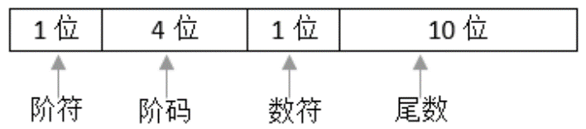
（6） A. $2^{-16}×2^{-10}$ B. $2^{-15}×2^{-10}$
C. $2^{-16}×\left(1-2^{-10}\right)$ D. $2^{-15}×\left(1-2^{-10}\right)$

答案：B
这个文字描述太抽象了，直接看视频解析就好https://www.bilibili.com/video/BV1ym4y1D7RW?p=56

